Фотовыставка «Моя семья»

Семья – это то, с чего начинается наша жизнь, и то, к чему мы все стремимся. Именно здесь человек в полной мере ощущает счастье материнства и отцовства. Всем детям нужны родители, семья. Именно в семье мы учимся любви, ответственности, заботе и уважению. Через семью от одного поколения к другому передаются мудрость и знания. На свете нет, пожалуй, более важного и замечательного союза между людьми, чем семейный союз.
В нашем детском саду, в группе «Солнышко», прошла фотовыставка «Моя семья», на которой дошкольники похвалились своими крепкими семьями и семейными ценностями. Родители охотно откликнулись на предложение воспитателей и специально для такого случая отобрали из семейного фотоархива снимки, наиболее полно характеризующие их семью и те семейные ценности, которые она хранит.

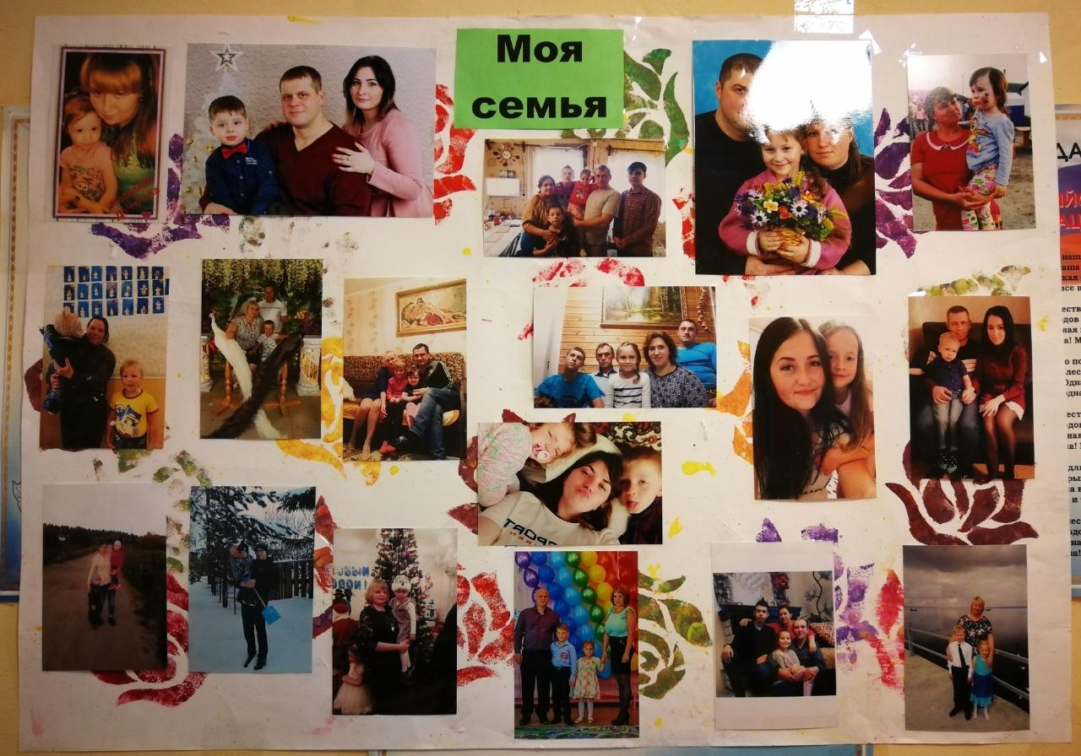
Эта экспозиция пользуется заслуженной популярностью и привлекает посетителей из других групп. Семья это своеобразный мир, в котором царят свои нормы и традиции, есть свои ценности. При этом для детей семья - это колодец, из которого черпаются ценности для будущей взрослой жизни. Вместе с детьми мы читаем стихи про семью, рассматриваем фотографии.
Семья – это великий дар, недаром писатель Лев Толстой однажды сказал: «Счастлив тот, кто счастлив у себя дома». И это прекрасно, когда есть в семье свои традиции, когда по вечерам или за обедом вся семья собирается за большим столом, радуется друг другу, и все рассказывают, как прошёл день, что в нём было удачного и интересного.

